- MADDENİN / KARIŞIMIN VE ŞİRKETİN / DAĞITICININ KİMLİĞİ
  - Madde / Karışımın Tanıtılması:
Ürün Adı: Şamas
Aktif Madde Adı: Fluopyram, Tebuconazole
IUPAC Adı: N-{2-[3-chloro-5-(trifluoromethyl)-2-pyridyl]ethyl}- α,α,α-trifluoro-o-toluamide , (RS)-1-p-chlorophenyl-4,4-dimethyl-3-(1H-1,2,4-triazol-1- ylmethyl)pentan-3-ol

  - Madde veya Karışımın Belirlenmiş Kullanımları ve Tavsiye Edilmeyen Kullanımı:
Fungisit (mantar ilacı)

  - Güvenlik Bilgi Formu Tedarikçisinin Bilgileri:
Firma Adı :FERBİS TARIM TİCARET VE SANAYİ A.Ş
Adresi :Organize Sanayi Bölgesi Mahallesi 2 B Nolu Yol Cad. No:6 Bor / Niğde
Telefon :+90 388 999 1 606
GBF Yetkili Kişi : sds@hektas.com.tr

  - Acil durum Telefonu: 0 262 751 14 12
Ulusal Zehir Danışma Merkezi (UZEM): 114

- ZARARLILIK TANIMLAMASI
  - Madde veya Karışımın Sınıflandırılması:

Maddelerin ve Karışımların Sınıflandırılması, Etiketlenmesi ve Ambalajlanması Hakkında Yönetmelik (RG: 11.12.2013, 28848 Mük.) uyarınca sınıflandırma:

Üreme sistemi toksisitesi (Kategori 2), H361d
Kronik sucul toksisite (Kategori 2), H411

Bu bölümde adı geçen H ibarelerinin tam metni için 16.Bölüme bakınız.

  - Etiket Unsurları

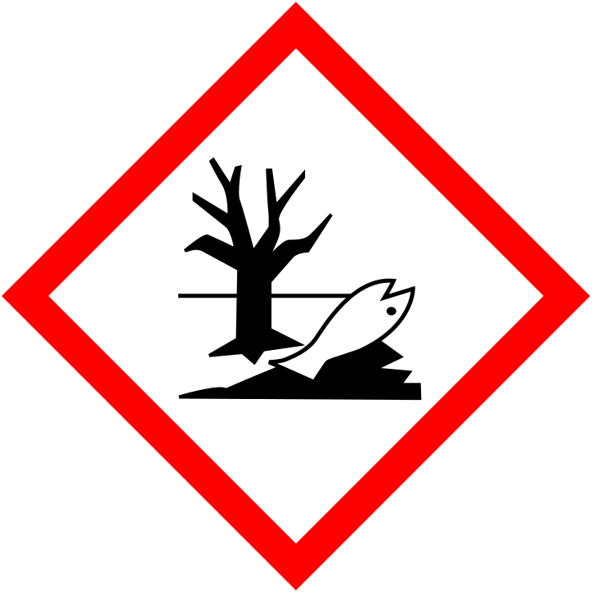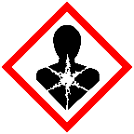

Dikkat

H361d Doğmamış çocukta hasara yol açma şüphesi var.
H411 Sucul ortamda uzun süre kalıcı, toksik etki.
EUH401 İnsan sağlığına ve çevreye yönelik riskleri önlemek için, kullanma talimatlarına uyun.

P280 Koruyucu eldiven/koruyucu kıyafet/göz koruyucu/yüz koruyucu kullanın.
P273 Çevreye verilmesinden kaçının.
P308+P313 Maruz kalınma veya etkileşme halinde İSE: Tıbbi yardım/bakım alın.
P501 İçeriği/kabı ilgili yönetmelikler doğrultusunda bertaraf edin.

- BİLEŞİMİ / İÇİNDEKİLER HAKKINDA BİLGİ
  - Maddeler
  - Karışımlar

Bileşenler | Kons %w/w | EEC No | Cas No | Tehlike sınıflandırması
Tebuconazole | 19-20 |  | 107534-96-3 | Ürm. Sis. Tok. 2, H361d  Akut Tok. 4, H302  Sucul Kronik 2, H411
Fluopyram | 18-19 | - | 658066-35-4 | Sucul Kronik 2, H411

Bu bölümde adı geçen H ibarelerinin tam metni için 16.Bölüme bakınız.

- İLK YARDIM ÖNLEMLERİ
  - İlk Yardım Önlemlerinin Açıklaması

Göz: Temas halinde 15-20 dakika göz açıkken bol su ile yıkayın. Gerekirse derhal doktora başvurun.
Cilt: Temas halinde elbiselerini çıkarın. İlaç değen vücut kısımlarını bol su ve sabun ile yıkayın. Madde ile kirlenmiş elbise ve ayakkabıları çıkarıp, tecrit edin. Ciltte küçük bulaşma olmuşsa diğer kısımlara bulaşmasını engelleyin.
Yutma: Kusturmaya çalışmayın. Bilinci kapalı hastaya kesinlikle ağızdan bir şey verilmez ve kusturulmaz. Tıbbi yardım sağlayın ve ilaç ambalajını birlikte götürün.
Soluma: Temiz havaya çıkın. Solunum durmuş ise suni teneffüs yaptırın. Solunum zorluğu varsa oksijen verin. Zehir danışma merkezi veya doktoru arayın.

NOT: Özel bir antidotu yoktur. Belirtilere göre tedavi uygulanır.

  - Çabuk ve Gecikmiş Önemli Belirtiler ve Etkiler: -
  - Tıbbi Müdahale ve Özel Tedavi Gereği İçin İlk İşaret: -

- YANGINLA MÜCADELE ÖNLEMLERİ
  - Yangın Söndürücüler
Su spreyi, köpük, karbondioksit veya kuru kimyasallar kullanın

  - Madde veya Karışımdan Kaynaklanan Özel Zararlar
Yanma olduğunda dekompozisyonu sonucunda toksik gazlar ve karbonmonoksit, karbondioksit, hidrojen klorür, hidrojen siyanid, azot oksitleri çıkabilir.

  - Yangın Söndürme Ekipleri İçin Tavsiyeler
Riskli olmadığı takdirde kapları yangın alanından çekin.
Kuyu kazarak yangına müdahele suyunu daha sonra bertaraf etmek için kontrol altına alın.
Malzemeleri etrafa saçmayın.
Yangın içinde kalan tanklar veya araçlar/araçtaki yükler için,
Kapları bol su ile yangın sönene kadar soğutun.
Maksimum mesafeden müdahale edin veya uzaktan hortum kullanın.
Güvenlik ventilinden ses yükseldiğinde veya tank rengini değiştirdiğinde ortamdan uzaklaşın.
Kapların içine su girmesine mani olun. Uygun Olmayan Söndürücüler: Basınçlı su kullanmayınız.
Yangınla mücadele için gerekli ekipman: Koruyucu elbise ve ekipman (gözlük, maske, eldiven, çizme) kullanın. Kapalı alanlarda tüplü solunum aparatı gereklidir.

- KAZA SONUCU YAYILMAYA KARŞI ÖNLEMLER
  - Kişisel Önlemler, Koruyucu Ekipman ve Acil Durum Prosedürleri
İnsan ve hayvanları alandan uzaklaştırın. Bulaşık alanda dolaşmayın. Cilde temasından ve teneffüsten kaçınınız. Koruyucu elbise ve ekipman (gözlük, maske, eldiven, çizme) kullanın.

  - Çevresel Önlemler
Bulaşık alanı derhal temizleyin. Su kaynaklarına ve kanalizasyona bulaştırmayınız. Kum veya absorbe edici madde ile yayılmasını engelleyiniz. Emdirilmiş materyalleri toplamak için, temiz, kıvılcım çıkarmayan ekipman kullanın. Dikkatlice süpürün. Tüm tutuşturucu kaynakları yok edin. Atıkları boş bir kaba doldurup tanımlayın ve Atık Yönetimi yönetmeliğine göre imha ediniz.

  - Muhafaza Etme ve Temizleme İçin Yöntemler ve Materyaller
Bulaşık alanı su ile yıkayınız. Çıkan solüsyonları atık kabına koyunuz.

  - Diğer Bölümlere Atıflar
Uyarılar: 13. Maddede belirtilmiştir.

- ELLEÇLEME VE DEPOLAMA
  - Güvenli Elleçleme İçin Yöntemler: İlgili Bakanlığın Etiket Yönetmeliğine göre hazırlanan etiketinde belirtilmiştir. İlgili uyarıları okuyunuz. Ayrıca açık ambalajlara el sürmeyin, cilde ve göze değdirmeyin. Bulaşık elbiseleri tekrar kullanmadan önce yıkayın ve havalandırın. Ellerinizi sabun ve suyla yıkayın.

  - Uyuşmazlıkları da İçeren Güvenli Depolama İçin Koşullar: Serin, kuru ve iyi havalandırılmış yerlerde depolayın. Açık alev bulunan ortam veya sıcak yüzeylerde depolamayın ve kullanmayın. Sadece açılmamış orijinal kaplarında depolayın. Hayvanlardan ve çocuklardan uzak tutun.

  - Belirli Son Kullanımlar: Yoktur.

- MARUZ KALMA KONTROLLERİ / KİŞİSEL KORUNMA
  - Kontrol Parametreleri
  - Maruz Kalma Kontrolleri
Maruz Kalma Limit Değerleri:
8.2.1. Uygun Mühendislik Kontrolleri
Cilde, göze bulaşması halinde temiz su ile yıkayın. Sigara kullanmadan, yemek yemeden, su içmeden önce cildi yıkayınız. İş gününün sonunda banyo yapınız.

8.2.2. Kişisel Koruyucu Donanım
Solunum Sisteminin Korunması: Maske kullanın.
Ellerin Korunması: Eldiven kullanın. Kullanım sonrası elleri yıkayın ve kurulayın.
Gözlerin Korunması: Gözlük kullanın.
Cildin Korunması: Koruyucu giysi kullanın.

- FİZİKSEL VE KİMYASAL ÖZELLİKLER
  - Temel fiziksel ve kimyasal özellikler hakkında bilgi

- Görünüş: Krem renkli viskoz sıvı
- Koku: Karakteristik kokulu
- pH ( %1) : 5.5 – 8.5
- Kaynama noktası/Kaynama Aralığı: Bilinmiyor
- Parlama Noktası: -
- Patlayıcılık Özellikleri: Bilinmiyor
- Oksitleme Özellikleri: Bilinmiyor.
- Buhar Basıncı: 1.7 x 10⁻³ mPa (20 ºC)(tebuconazole), 0.0012 mPa (fluopyram)
- Yoğunluk: 1.060 -1.160 g/cm³
- Su İçinde: Suda emülsiyon verir
- Dağılım Katsayısı: logP = 3,7 (20 °C)(tebuconazole), logP = 3,3 (pH:6,5 fluopyram)
- Buhar Yoğunluğu: Bilinmiyor.
- Buharlaşma Hızı, oranı: Bilinmiyor.

  - Diğer Bilgiler : -

- KARARLILIK VE TEPKİME
  - Tepkime: Normal şartlar altında stabildir.
  - Kimyasal Kararlılık: Normal şartlar altında kararlıdır.
  - Zararlı Tepkime Olasılığı: Normal şartlar altında stabildir.
  - Kaçınılması Gereken Durumlar: Normal şartlar altında stabildir.
  - Kaçınılması Gereken Maddeler: Bilinmiyor
  - Zararlı Bozunma Ürünleri: Yanma sonucunda karbon monoksit, karbondioksit, hidrojen klorür, hidrojen siyanid, azot oksitleri gibi toksik gazlar çıkabilir.
- TOKSİKOLOJİK BİLGİLER
  - Toksik Etkiler Hakkında Bilgi

Tebuconazole
LD₅₀ Oral sıçan: 1700 mg/kg
LD₅₀ Dermal sıçan: >5000mg/kg
LC₅₀ Solunum Sıçan:0,37 mg/l hava/4 saat

Cilt: Tahriş edici değildir.(tavşan)
Göz: Hafif tahriş edicidir. (tavşan)
Hassasiyet: Bilinmiyor
Fluopyram
LD₅₀ Oral sıçan: > 5000 mg/kg
LD₅₀ Dermal sıçan: > 2000mg/kg
LC₅₀ Solunum sıçan: > 5,11 mg/L

Cilt: Tahriş edici değildir.(tavşan)
Göz: Tahriş edici değildir. (tavşan)
Hassasiyet: Hassaslaştırıcı değildir. (guinea pig)

- EKOLOJİK BİLGİLER
  - Ekotoksisite: Sulara karıştırmayınız.

Tebuconazole
Japanese Quail LD50: 2912 mg/kg
Rainbow trout LC50: 4,4 mg/l/96 saat
Daphnia LC50: 4,2 mg/l/48 saat

Fluopyram
Bobwhite quail LD₅₀ 3120 mg/kg
Mallard ducks LC₅₀ : > 5000 mg/l
Daphnia LC₅₀ (48 saat): > 17 mg/l
Arı LD₅₀: > 102 μg/arı (oral)

  - Kalıcılık ve bozunabilirlik: Bilinmiyor.
  - Biyobirikim Potansiyeli: logP = 3,7 (20 °C) (tebuconazole), logP = 3,3 (pH:6,5 fluopyram)
  - Toprakta hareketlilik: Bilinmiyor
  - PBT ve vPvB değerlendirmesinin sonuçları
  - Diğer olumsuz etkiler: -

- BERTARAF ETME BİLGİLERİ
  - Atık İşleme Yöntemleri
Atık yönetimi yönetmeliğine göre hareket edilir.

- TAŞIMACILIK BİLGİLERİ
  - BM Numarası: 3082
  - Uygun BM Taşımacılık Adı: ÇEVRE İÇİN TEHLİKELİ MADDE, SIVI, B.B.B. (tebukanazol, fluopyram
ENVIROMENTALLY HAZARDOUS SUBSTANCE, LIQUID, N.O.S (tebuconazole, fluopyram)
  - Taşımacılık Zararlılık Sınıfları: 9
  - Ambalaj Grubu: III
  - Çevresel Zararlar: Tebuconazole, Fluopyram
  - Kullanıcı İçin Önlemler
  - MARPOL 73/78 ek II ve IBC koduna göre toplu taşımacılık
  - Tünel Kodu: (E)
  - IMDG EmS: F-A, S-F

- MEVZUAT BİLGİSİ
  - Madde veya Karışım İçin Özel Güvenlik, Sağlık ve Çevre Mevzuatı
Bu Güvenlik Bilgi Formu Zararlı Maddeler ve Karışımlara İlişkin Güvenlik Bilgi Formları Hakkında Yönetmelik uyarınca hazırlanmıştır. Bu ürün Maddelerin ve Karışımların Sınıflandırılması, Etiketlenmesi ve Ambalajlanması Hakkında Yönetmelik (RG: 11.12.2013, 28848 Mük.) uyarınca sınıflandırılmıştır (uygulanan Sınıflandırma ve Etiketleme yönetmeliği için 2. ZARARLILIK TANIMLANMASI'na bakınız).

- DİĞER BİLGİLER
2. ve 3. bölüm altındaki H-Bildirimlerinin tam metni
H302 Yutulması halinde zararlıdır.
H361d Doğmamış çocukta hasara yol açma şüphesi var.
H400 Sucul ortamda çok toksiktir.
H410 Sucul ortamda uzun süre kalıcı, çok toksik etki.
H411 Sucul ortamda uzun süre kalıcı, toksik etki.
EUH401 İnsan sağlığına ve çevreye yönelik riskleri önlemek için, kullanma talimatlarına uyun.

GBF Hazırlayıcısı;
Adı Soyadı: Emine YURTOĞLU
İletişim Bilgileri: sds@hektas.com.tr
Yeterlilik Belge Numarası: GBF-A-0-3139

UZEM (Ulusal Zehir Merkezi ) : 114
Not: Sadece zehirlenme anında arayınız.

